**中三班每日动态**

**4月15日 星期一 晴**

**每一个小日子**

**来园情况篇**

1.幼儿来园人数：应到31人，实到30人，**高羽安**中午回家，**秦修诚**请假。

**区域游戏篇**

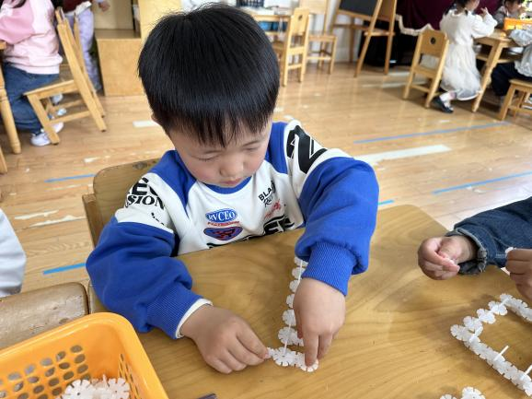 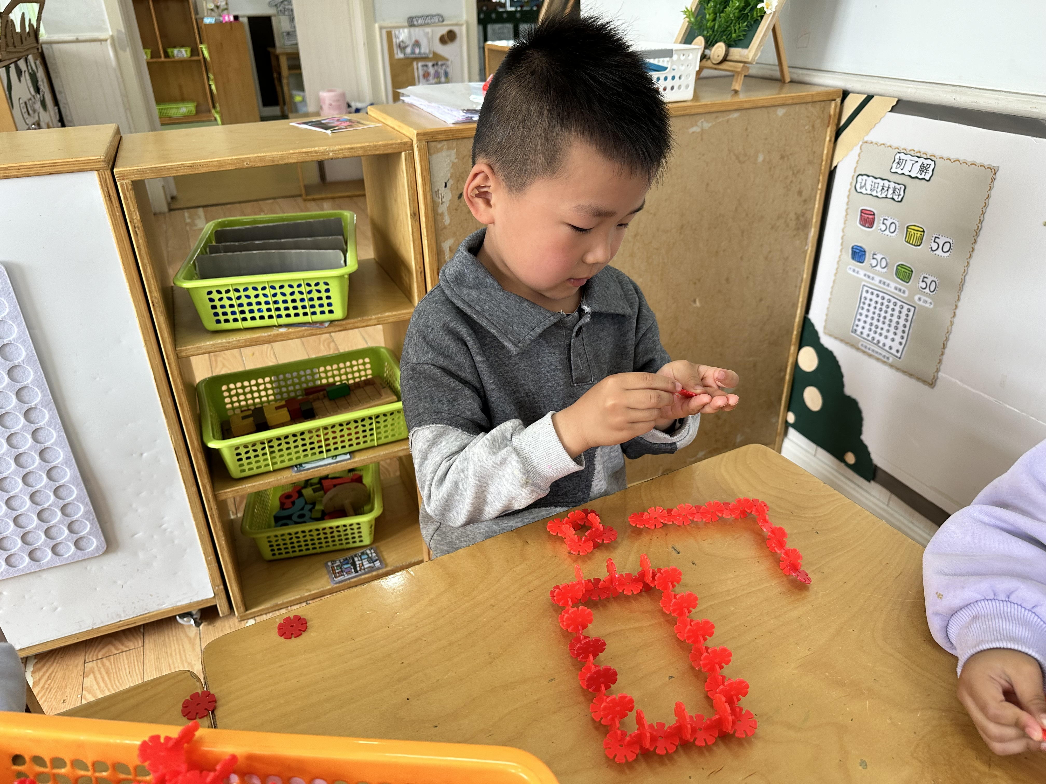

点点在桌面建构公交车。

朋朋在桌面建构公交车。

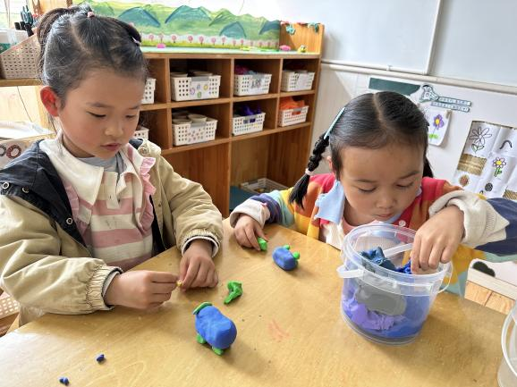 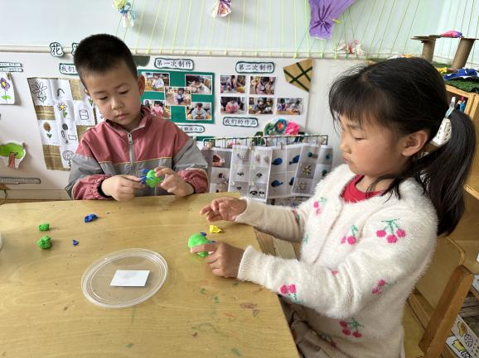

杨佳伊、焦云舒在美工区做公交车。

杨梦露、罗景宸在美工区做公交车。

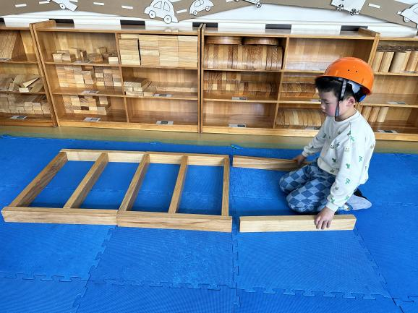 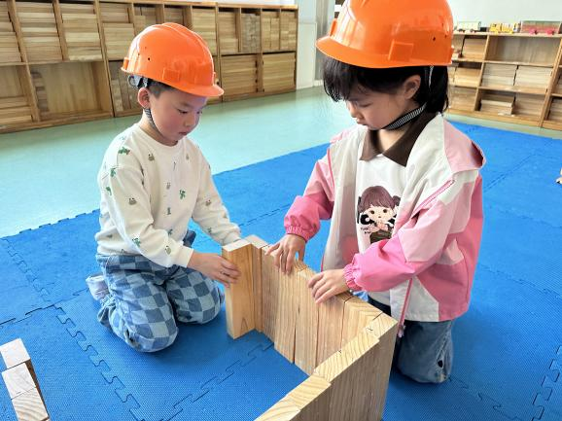

李子木和王紫妍在地面建构公交车站。

**集体活动篇**

**1.综合：各种各样的美食**

这是一节有关了解美食的综合活动。美食，顾名思义就是美味的食物，不但有山珍海味，还有街边小吃、商店中的各种零食等，只要是自己喜欢的，就可以称之为美食。；美食是吃前有期待、吃后有回味的东西，美食不仅能填饱肚子，给人愉悦的味觉感受，更是一种精神享受。本次活动，我们将从孩子们喜欢的美食（主食、点心、菜肴）入手，在欣赏、交流的过程中引导孩子对各地美食产生兴趣。其中**赵希羽、张漪乐、张嘉宸、宋恬恬、朱琪玥、徐佳禾**没有带来调查表；**张一嘉、贺健宸、肖尧、李子木、焦云舒、陈艺萱、李兴琪、杨佳伊、左轶萱、赵毓宁、李伊一、郭颜睿、夏天一、王紫妍、高羽安、郭煜霖**能大胆地用清楚的语句向同伴介绍自己喜欢的美食，了解不同的美食；**秦苏安、杨梦露、王凝音、陈竞泽、徐亿涵、邵崔钰、李梓朋、张嘉宸**喜爱各种美食，对美食有浓厚的兴趣，产生制作美食的愿望。

**生活活动篇**

**观察时间：**2024.4.15

**观察对象：**中三班今日来园幼儿

**观察者：**耿佳、刘恬君、丁丹娜

**观察目的：**具有良好的生活习惯与生活能力（指向能力）

**观察内容：**

①坚持午睡

②主动饮用白开水

③游戏后整理好玩具

④按时进餐（点心、午餐）

**观察背景：**

纵观幼儿在园一日生活中的各种小事 ，已经进行了一段时间的“具有良好的生活习惯与生活能力”观察记录。旨在让幼儿保持有规律的生活，养成良好的作息、饮食、卫生习惯。如：早睡早起、每天午睡、按时进餐、吃好午餐等。

**（备注：家园共同合作，才是最高效的方式呀！）**

|  |  |  |  |  |
| --- | --- | --- | --- | --- |
| 儿童 | 坚持午睡 | 水杯喝完 | 整理好玩具 | 用好点心、吃完午餐 |
| **张一嘉** | ★ | ★ | ★ | 饭菜没吃完 |
| **贺健宸** | ★ | ★ | ★ | ★ |
| **秦苏安** | ★ | ★ | ★ | 饭菜没吃完 |
| **高羽安** | 下午回家 | ★ | ★ | ★ |
| **徐佳禾** | ★ | ★ | ★ | ★ |
| **肖尧** | ★ | ★ | ★ | ★ |
| **杨梦露** | ★ | ★ | ★ | ★ |
| **王凝音** | ★ | ★ | ★ | ★ |
| **李子木** | ★ | ★ | ★ | ★ |
| **焦云舒** | ★ | ★ | ★ | ★ |
| **李兴琪** | ★ | ★ | ★ | ★ |
| **陈艺萱** | ★ | ★ | ★ | ★ |
| **杨佳伊** | ★ | ★ | ★ | 饭菜没吃完 |
| **朱琪玥** | ★ | ★ | ★ | 饭菜没吃完 |
| **赵希羽** | ★ | ★ | ★ | ★ |
| **陈竞泽** | ★ | ★ | ★ | ★ |
| **徐亿涵** | ★ | ★ | ★ | ★ |
| **罗景宸** | ★ | ★ | ★ | ★ |
| **左轶萱** | ★ | ★ | ★ | ★ |
| **张漪乐** | ★ | ★ | ★ | 饭菜没吃完 |
| **王紫妍** | ★ | ★ | ★ | ★ |
| **夏天一** | ★ | ★ | ★ | 饭菜没吃完 |
| **邵崔钰** | ★ | ★ | ★ | ★ |
| **郭煜霖** | ★ | ★ | ★ | ★ |
| **郭颜睿** | ★ | ★ | ★ | ★ |
| **李梓朋** | ★ | ★ | ★ | 饭菜没吃完 |
| **李伊一** | ★ | ★ | ★ | ★ |
| **赵毓宁** | ★ | ★ | ★ | 饭菜没吃完 |
| **张嘉辰** | ★ | ★ | ★ | ★ |
| **宋恬恬** | ★ | ★ | ★ | 饭菜没吃完 |
| **秦修诚** | 请假 |  |  |  |

**温馨提示**

★各位家长，天气渐热，我们每天都会进行户外活动，请大家给孩子穿利于穿脱的衣服，垫好吸汗巾。